**附件2：** **助理全科结业考试报名培训基地审核流程**

一、登录账号

1.打开浏览器，输入“https://jxzlqk.wsglw.net/”,按enter（回车）键，会出现如下图所示界面。



2.在进入住院医师规范化培训管理系统登录界面后，输入用户名和密码以及验证码，点击“登录”，如下图所示。

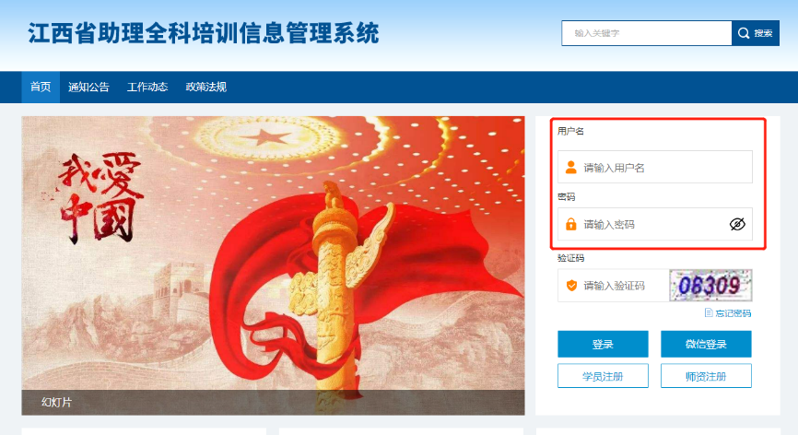

二、考试系统

点击进入“考试系统”，进行学员信息审核。

点击左侧绿色箭头，学员信息便可移动右侧审核栏内。

有“审核通过”，“审核不通过”，“退回修改”三种状态可以选择。

请注意：1. 在这个界面还可以根据不同的条件筛选学员名单。

2.审核状态“审核通过”，“审核不通过”，“退回修改”操作可以批量进行。

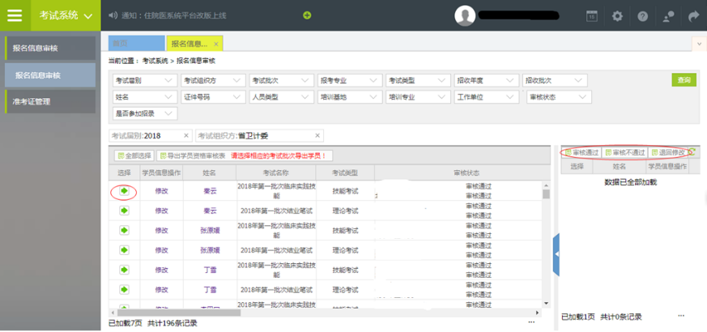

点击修改查看，查看学员的报名信息。

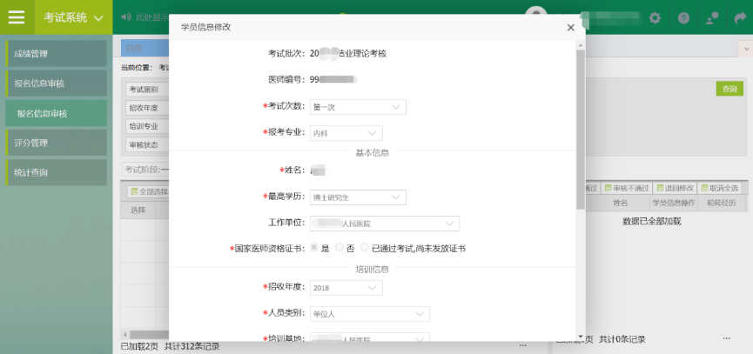

咨询电话：0791-88132353 朱老师18779184968